DALLMER Bodenablauf TistoPlan VC 10, DN 40/DN 50, 100 x 100 mm
Dallmer

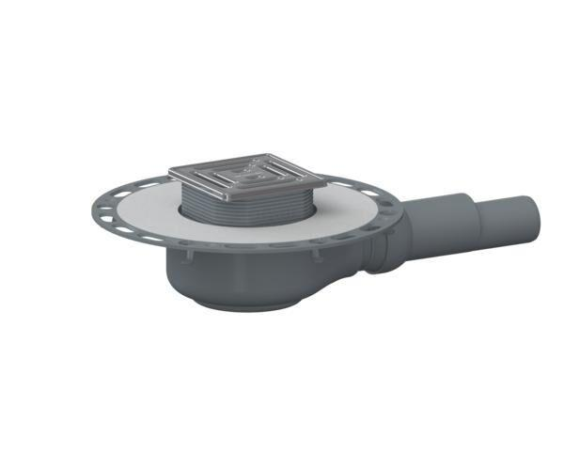Eigenschaften
GTIN:
4001636513748
HAN:
513748
Anschluss, Abdichtung
Flansch/Kragen für Dünnbettabdichtung
Beheizbarkeit Ablauf
ohne Begleitheizung
Produkt
Ablauf mit Aufsatzstück
Werkstoff
Polypropylen (PP)
Stutzen-Ausführung
waagerecht
Nennweite DN
40,00 - 50,00

